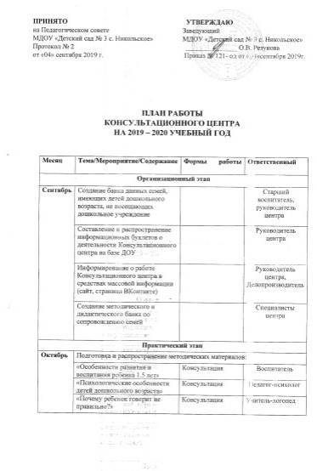

 | «Как развивать музыкальные у ребенка?» | Консультация | Музыкальный руководитель
 | «Как создать двигательное пространство для ребенка в семье?» | Консультация | Инструктор по физической культуре
 | Индивидуальный прием специалистов (по запросам родителей) | Индивидуальные консультации родителей (законных представителей) | Специалисты центра
Ноябрь | Подготовка и распространение методических материалов:
 | «Особенности развития и воспитания ребенка до 2 лет» | Консультация | Воспитатель
 | «Кризис 3-х лет: особенности протекания и пути преодоления» | Консультация | Педагог-психолог
 | «развитие речи ребенка дошкольника» | Консультация | Учитель-логопед
 | «Чудесные свойства улыбки с помощью музыки» | Консультация | Музыкальный руководитель
 | «Гимнастика и закаливание» | Консультация | Инструктор по физической культуре
 | Индивидуальный прием специалистов (по запросам родителей) | Индивидуальные консультации родителей (законных представителей) | Специалисты центра
Декабрь | Подготовка и распространение методических материалов:
 | «Особенности развития и воспитания ребенка с 2 до 3 лет» | Консультация | Воспитатель
 | «Упражнения и игры для развития внимания, мышления, памяти» | Консультация | Педагог-психолог
 | «Приемы обогащения словарного запаса у детей дошкольного возраста» | Консультация | Учитель-логопед
 | «Как развить слуховое внимание детей» | Консультация | Музыкальный руководитель
 | «Играем и одновременно лечим» | Консультация | Инструктор по физической культуре
 | Индивидуальный прием специалистов (по запросам родителей) | Индивидуальные консультации родителей (законных представителей) | Специалисты центра
Январь | Подготовка и распространение методических материалов:
 | «Особенности развития и воспитания ребенка с 3 до 5 лет» | Консультация | Воспитатель
 | «Кризис 7-ми лет: особенности протекания и пути преодоления» | Консультация | Педагог-психолог
 | «Играем пальчиками и развиваем речь» | Консультация | Учитель-логопед
 | «Пальчиковые игры и упражнения для детей от 3 до 6 лет» | Консультация | Музыкальный руководитель
 | «Как избежать простуды и инфекций» | Консультация | Инструктор по физической культуре
 | Индивидуальный прием специалистов (по запросам родителей) | Индивидуальные консультации родителей (законных представителей) | Специалисты центра
Февраль | Подготовка и распространение методических материалов:
 | «Особенности развития и воспитания ребенка от 5 до 7 лет» | Консультация | Воспитатель
 | «Капризы и упрямство» | Консультация | Педагог-психолог
 | «Роль родителей в формировании грамматически правильной речи у детей дошкольного возраста» | Консультация | Учитель-логопед
 | «Как слушать музыку с ребенком?» | Консультация | Музыкальный руководитель
 | «На зарядку в месте с мамой и папой» | Консультация | Инструктор по физической культуре
 | Индивидуальный прием специалистов (по запросам родителей) | Индивидуальные консультации родителей (законных представителей) | Специалисты центра
Март | Подготовка и распространение методических материалов:
 | «Особенности развития познавательных процессов в дошкольном возрасте» | Консультация | Воспитатель
 | «Детская агрессия» | Консультация | Педагог-психолог
 | «Развитие связной речи в семье» | Консультация | Учитель-логопед
 | «Организация семейных праздников» | Консультация | Музыкальный руководитель
 | «Дыхательные игры» | Консультация | Инструктор по физической культуре
 | Индивидуальный прием специалистов (по запросам родителей) | Индивидуальные консультации родителей (законных представителей) | Специалисты центра
Апрель | Подготовка и распространение методических материалов:
 | «Роль сказок в жизни дошкольников» | Консультация | Воспитатель
 | «Ребенок идет в детский сад…» | Консультация | Педагог-психолог
 | «Совершенствуем внимание и память ребенка» | Консультация | Учитель-логопед
 | «Как научить малыша подпевать?» | Консультация | Музыкальный руководитель
 | «Массаж и упражнения для детской стопы» | Консультация | Инструктор по физической культуре
 | Индивидуальный прием специалистов (по запросам родителей) | Индивидуальные консультации родителей (законных представителей) | Специалисты центра
Май | Подготовка и распространение методических материалов:
 | «Адаптация ребенка к детскому саду» | Консультация | Воспитатель
 | «Ребенок и компьютер» | Консультация | Педагог-психолог
 | «Профилактика речевых нарушений» | Консультация | Учитель-логопед
 | «Музыкальный фольклор, как средство для развития ребенка с первых дней жизни» | Консультация | Музыкальный руководитель
 | «Закаливание в летний период» | Консультация | Инструктор по физической культуре
 | Индивидуальный прием специалистов (по запросам родителей) | Индивидуальные консультации родителей (законных представителей) | Специалисты центра
Итоговый приказ
Июнь | «Организация летней развивающей работы с детьми дома» | Консультация | Воспитатель
 | «Кусающиеся дети: почему они это делают и как с эти бороться?» | Консультация | Педагог-психолог
 | «Игра для развития фонематического слуха» | Консультация | Учитель-логопед
 | «Использование музыки в изобразительной деятельности детей» | Консультация | Музыкальный руководитель
 | «Умеем ли мы отдыхать?» | Консультация | Инструктор по физической культуре
 | Индивидуальный прием специалистов (по запросам родителей) | Индивидуальные консультации родителей (законных представителей) | Специалисты центра
 | Подведение итогов работы консультационного центра за учебный год |  | Специалисты центра

